J160 ALTROT

Jacobi Dachziegel

Eigenschaften

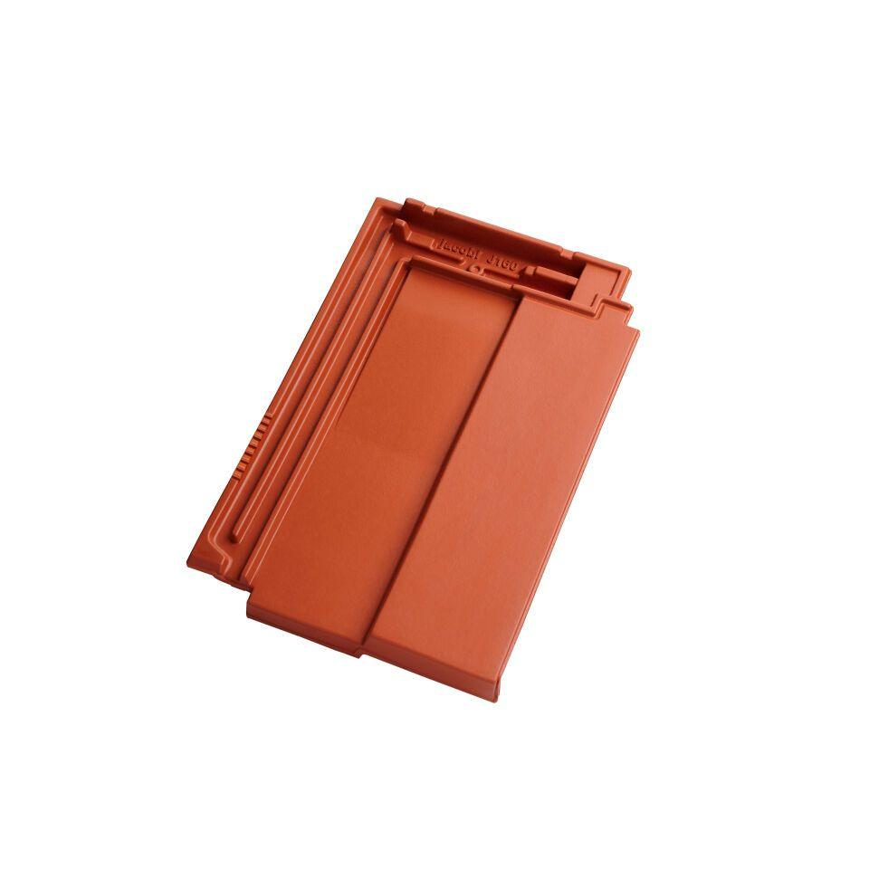

HAN:

014509